

AGRUPAMENTO DE ESCOLAS DE VILA FLOR
FICHA DE AVALIAÇÃO TRIMESTRAL DE ESTUDO DO MEIO
Nome _____________________________________________________ Turma ___ Ano ___
Data _____ / _____ / ________ O Professor: _____________________
Classificação: ____________________

1 - Observa o esquema de uma família.

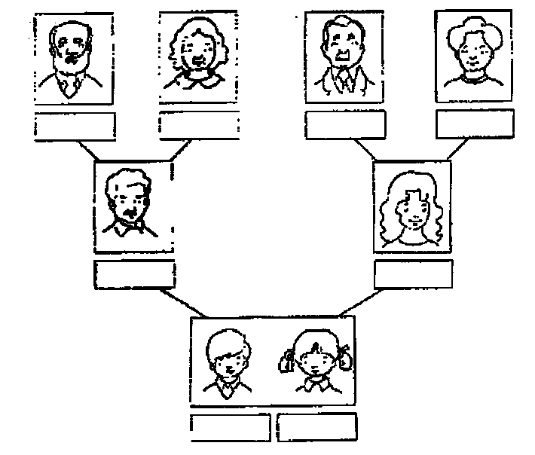
1.1- Pinta de acordo com as instruções:
verde
avós maternos
amarelo
avós paternos
azul
pai
roxo
mãe
vermelho
eu
castanho hhoho
irmã/irmão

2 – Pinta de acordo com a relação de parentesco.

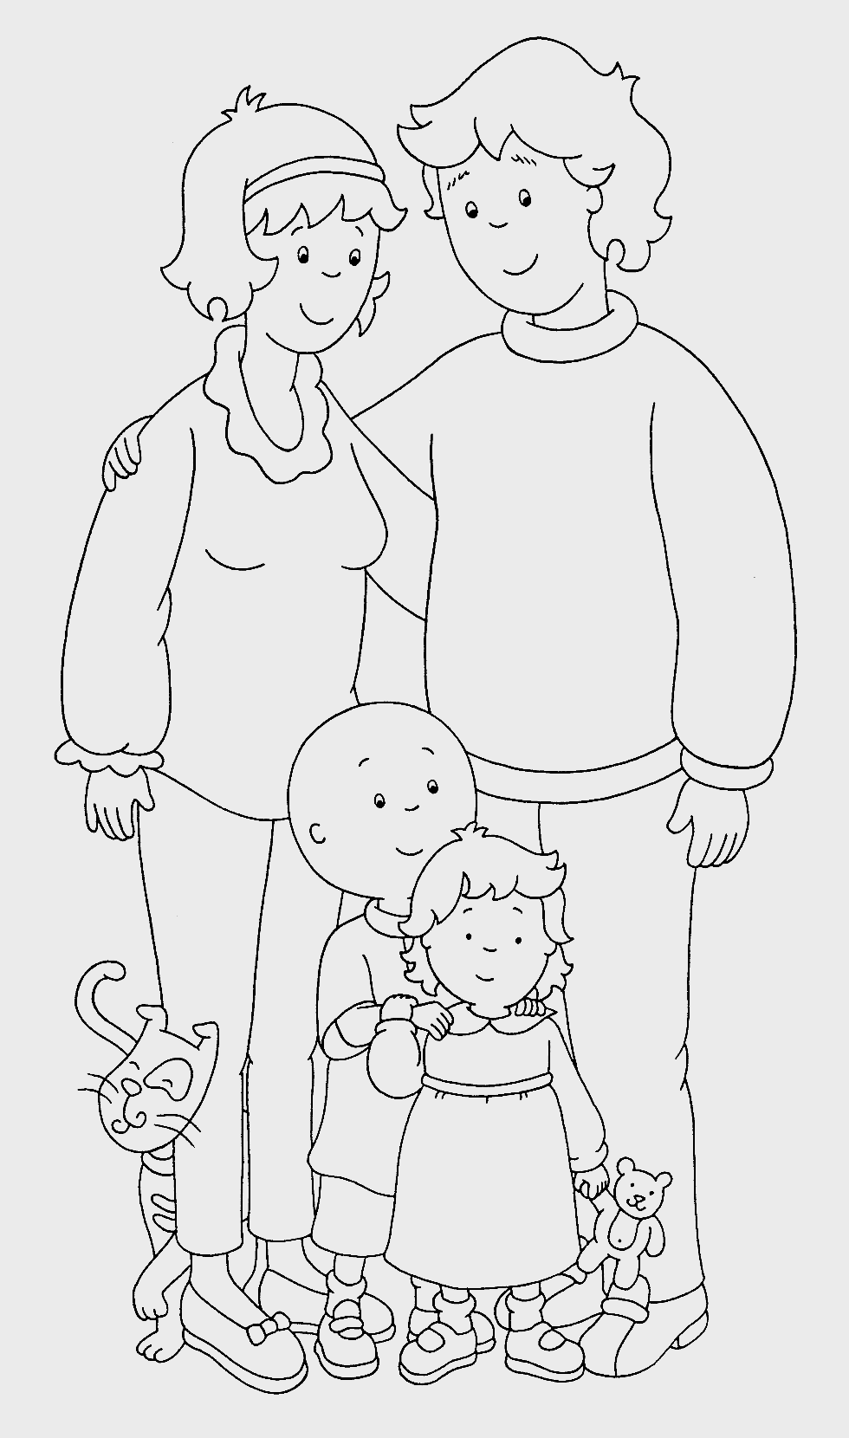
O pai do meu pai é meu O irmão da minha mãe é meu

tio
avô
primo
tio

O filho da minha tia é meu A mãe da minha mãe é minha

tio
primo
avó
tia

3 - Pinta as imagens que mostram atitudes corretas para com os amigos.
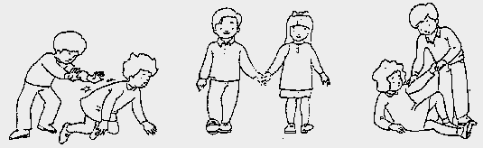

4 – Rodeia as atitudes que revelam boa vizinhança.


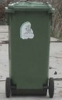
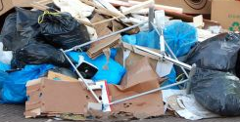

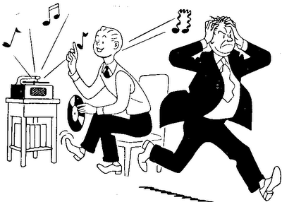
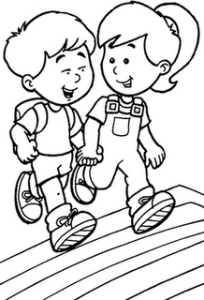

5- Pinta o que é feito de dia. Marca com X o que é feito de noite.
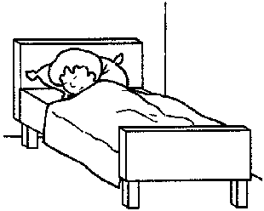
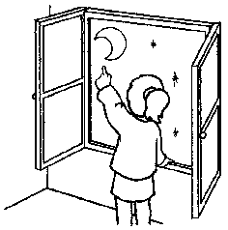
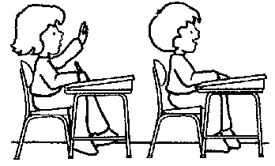

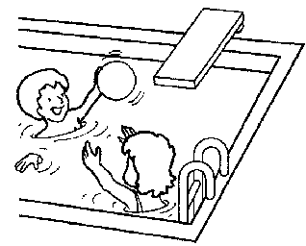
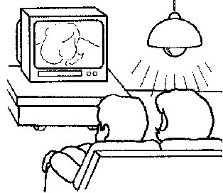
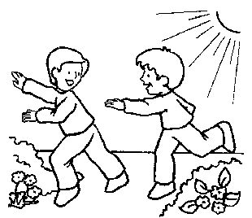

BOM TRABALHO

6- Identifica as divisões da casa, colocando o número no .
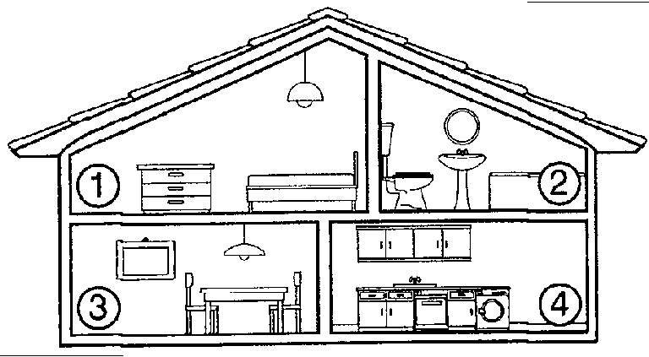 | ● Sala  ● Quarto de banho  ● Cozinha  ● Quarto de dormir
7 - Observa e liga corretamente.
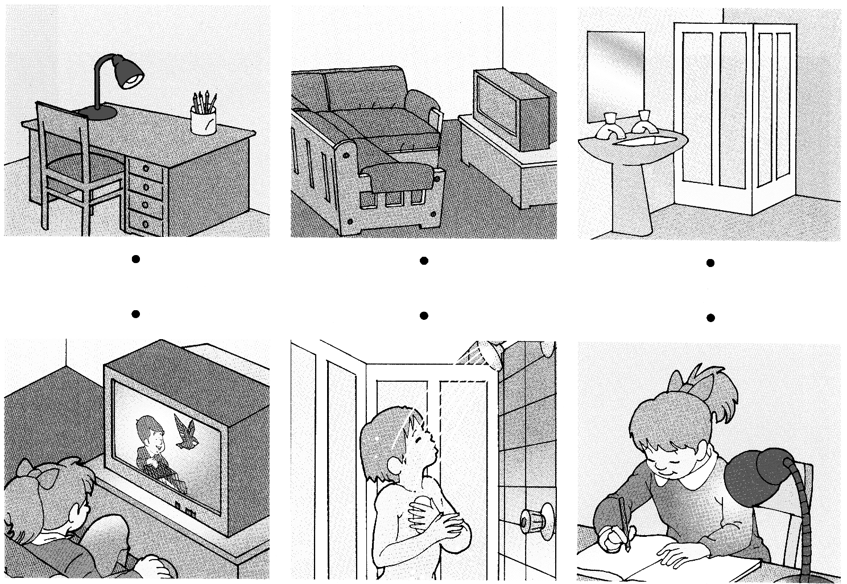

8 – Para manter a escola limpa e organizada todos devemos colaborar.

8.1- Escreve (V) verdadeiro ou (F) falso.

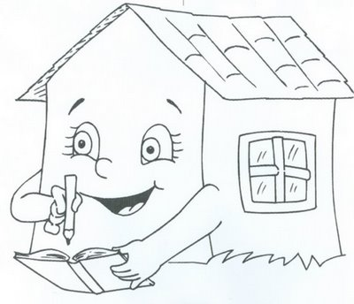

Deitar o lixo para o chão

Riscar as paredes

Cuidar do material

Colocar o lixo no caixote

9- Completa:
Hoje é ________________________, dia ______ do mês de __________________.

Estamos na _________________________.

10 - Escreve os dias da semana que faltam.

_________________ - Segunda-feira - __________________ - __________________
- Quinta-feira - Sexta-feira - ___________________

11 - Observa a gravura.

11.1 - Na figura pinta os itinerários que a Joana e o irmão vão percorrer, tendo sempre como ponto de partida a casa
A
De casa para a escola: amarelo | De casa para o supermercado: azul
De casa para a livraria: vermelho | De casa para o jardim: verde

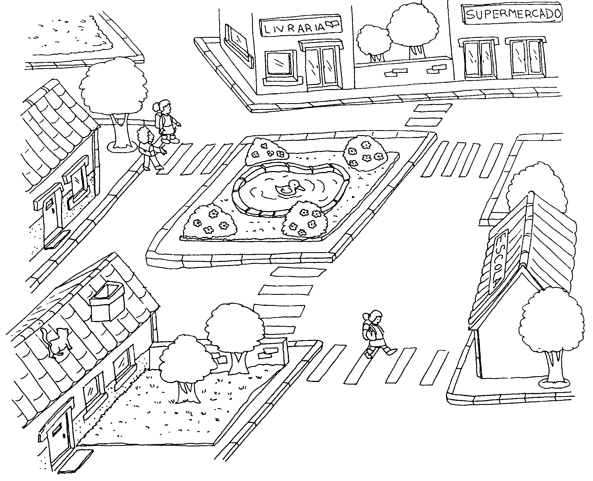

A

12 - Para que a vida escolar decorra normalmente é necessário conhecer e respeitar regras.

12.1 - Rodeia as gravuras que representam alguns dos direitos dos alunos e pinta as gravuras que representam deveres.

